互联网 GIS 原理与方法
课程报告
云游中国：旅游景区交互地图
学号：________________________
班级序号：____________________
姓名：________________________
指导老师：____________________
中国地质大学（武汉）
________________学院
2026 年 10 月

目录
一、背景介绍 2
二、需求分析 4
2.1 用户需求 5
2.2 管理员需求 6
2.3 需求汇总 6
三、系统设计 8
3.1 功能模块划分 8
3.2 功能流程设计 9
3.3 界面设计 10
3.4 系统总体结构 10
四、功能展示 12
4.1 首页与地图概览 12
4.2 景点搜索与分类筛选 12
4.3 景点详情与收藏 14
4.4 路线规划 15
4.5 用户账号与个人主页 16
4.6 景点管理 16
五、开发环境介绍及配置 18
5.1 页面与脚本组织 18
5.2 Vue 3 前端框架 19
5.3 MapLibre GL JS 与矢量底图 19
5.4 OSRM 路线服务 20
5.5 启动与访问配置 20
六、核心逻辑与数据管理实现 21
6.1 景点数据模型 21
6.1.1 本地持久化机制 22
6.2 账号与收藏逻辑 23
6.3 管理员景点增删改 24
6.4 数据管理中的边界 24
七、前端设计与实现 25
7.1 地图初始化与标记绘制 25
7.1.1 悬浮卡片与详情联动 25
7.1.2 分类筛选与视图复位 26
7.2 前端与外部服务交互 26
7.2.1 错误处理与浏览器能力 27
7.2.2 响应式布局与交互细节 27
7.3 当前实现的不足与改进方向 27
八、个人总结 29
参考资料 30

一、背景介绍
旅游信息具有明显的空间属性。景点不仅包含名称、简介、评分等文字信息，还对应着具体的地理位置。用户在规划旅行时，通常需要同时回答“景点在哪里”“附近还有哪些地点”“从当前位置如何到达”等问题。如果仅依靠列表或文字介绍，用户需要在多个信息页面之间反复切换，较难直观地把握景点的空间分布及相互关系。将景点信息与交互式地图结合，可以把位置、分类、介绍和路线放在同一界面中，为旅行信息浏览提供更直接的入口。
随着 Web GIS 技术的发展，浏览器已经能够借助矢量瓦片、WebGL 渲染和前端交互框架呈现可缩放、可拖动的地图，并在地图上叠加业务标记和专题信息。与传统静态地图相比，交互式地图能够根据用户输入动态改变视图，支持按属性筛选地理要素，并把地图操作与信息面板联系起来。因此，旅游景区地图既是旅游信息的展示工具，也是检验 Web 前端、空间坐标、地图可视化和外部服务交互的综合实践场景。
本课程项目“云游中国：旅游景区交互地图”以中国大陆代表性旅游景区为主要对象，采用 Vue 3 构建页面交互，使用 MapLibre GL JS 加载 OpenFreeMap 提供的矢量底图，并通过景点标记展示景点的空间位置。系统提供景点名称、城市、省份和关键词模糊搜索，支持按博物馆、历史名迹、公园自然、商业街区和主题乐园等类别筛选；用户可以查看景点详情、注册登录、收藏景点，并根据当前位置、地图选点或另一个景点规划驾车或骑行路线。管理员界面则用于维护默认景点数据。
与传统的前后端分离系统不同，当前版本采用静态网页与本地 JavaScript 文件组织，不需要 Node.js 打包流程，也没有独立业务服务器。景点数据、用户信息、登录会话和收藏关系保存在浏览器 localStorage 中；地图底图与路线规划分别依赖 OpenFreeMap 和 OSRM 公共服务。这样的实现降低了课程演示的搭建成本，但也意味着数据不会自动在不同设备之间同步，账号校验不具备生产级安全性，外部地图与路线服务的可用性会影响相关功能。
系统设计的重点不是简单地把地图嵌入网页，而是围绕地图这一主要操作区域组织搜索、分类、景点详情、个人收藏和路线导航等功能，使用户能够沿着“发现地点—了解信息—保存兴趣—规划到达”的过程完成操作。同时，代码将默认数据、持久化、账号和路线服务拆分到独立脚本中，以减少不同功能之间的直接耦合，便于后续补充数据源或替换服务实现。

二、需求分析
结合项目的功能定位，系统的主要使用者可以分为普通游客、注册用户和系统管理员。游客以地图浏览、搜索和路线查询为主；注册用户在游客功能的基础上，可以管理自己的景点收藏；管理员承担景点数据的新增、编辑、删除和恢复默认等维护工作。由于当前项目不包含独立后端，以上角色主要通过前端状态和浏览器本地数据实现，角色划分适合课程演示，不应直接视为可靠的服务端权限体系。
表 1 系统参与者及其说明
参与者 | 主要任务 | 权限与实现方式
普通游客 | 浏览地图、搜索景点、按类别筛选、查看景点介绍、发起路线规划。 | 无需注册即可使用大部分地图与检索功能。
注册用户 | 使用游客功能，并收藏或取消收藏景点，在个人主页查看收藏列表。 | 账号、会话和收藏记录保存在当前浏览器的 localStorage 中。
系统管理员 | 新增、编辑、删除景点，必要时恢复默认景点数据。 | 登录后根据管理员角色显示管理入口；当前为前端演示权限。

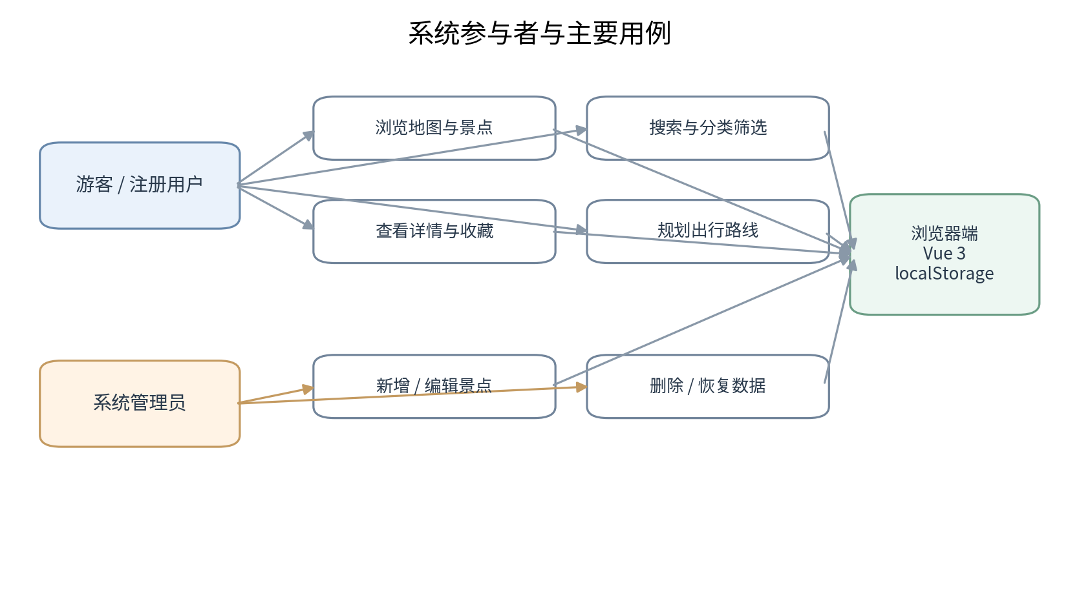
图 2-1 系统参与者与主要用例关系图
从使用流程看，地图浏览和景点搜索属于系统的基础功能，景点详情将地图位置与属性信息联系起来，收藏和路线规划则进一步支持用户形成个人兴趣列表与出行路径。管理员维护功能直接影响景点数据，因此需要在保存前检查必要字段和数值范围，并在删除操作中增加二次确认，降低误操作的概率。

2.1 用户需求
1）地图浏览。用户进入页面后，希望能够直接看到中国大陆范围内的矢量地图和已收录景点。地图应支持缩放、平移、全屏等常用操作，并提供回到全国视图的入口。地图加载状态也应在页面中有所体现，避免用户无法判断地图是否正在加载或是否发生资源错误。
2）景点搜索。用户可能只记得景点名称的一部分，也可能只知道城市、省份或某个关键词。因此，搜索不应只进行精确名称匹配，而应将景点名称、城市、省份、类别名称、简介和亮点等信息纳入匹配范围。输入内容后显示有限数量的建议项，用户选择建议项或按回车后，地图应自动移动到对应景点附近。
3）分类筛选与热门推荐。当用户暂时没有明确的搜索目标时，可以通过分类缩小浏览范围。系统设置全部景点、博物馆、历史名迹、公园自然、商业街区和主题乐园等类别，并在界面中显示各类别的数量。热门目的地按热度排序展示，便于用户快速发现关注度较高的地点。
4）景点详情与收藏。用户悬浮在景点标记上时，希望快速查看景点名称、城市、评分、简介、亮点和建议游览时间；单击标记后可以进一步查看详细信息。对感兴趣的地点，用户可以登录后收藏，并在个人主页查看或取消收藏。未登录用户点击收藏时，系统应提示先登录，而不是静默失败。
5）路线规划。用户选择一个目标景点后，可以使用浏览器定位获取当前位置，也可以在地图上手动选择起点，或从已有景点中选择起点。系统提供驾车和骑行两种界面选项，并展示总距离、预计用时和分段转向指引。由于定位需要用户授权、路线需要外部服务返回结果，因此系统还应在定位失败、网络异常或没有可用路线时提供错误提示。
6）多终端适配。地图是主要的交互区域，桌面端可以同时显示左侧分类面板、中央地图和右侧热门目的地面板；屏幕较窄时，应压缩非核心信息，将地图作为主要视图，并通过横向滚动的类别栏保留筛选入口。

2.2 管理员需求
管理员主要负责景点数据维护。每条景点记录需要包含名称、城市、省份、类别、经纬度、评分、热度、简介、亮点和建议游览时间等字段。新增景点时应检查名称、城市和省份是否填写；经纬度需要是有效数字，并限制在项目面向中国大陆区域的合理范围内；评分和热度也需要符合规定的数值区间。
编辑景点时，管理员应能够复用原有记录并修改个别字段。由于景点坐标同时决定地图标记的位置，修改坐标后需要重新构建对应标记，避免数据已经变化但地图仍然显示旧位置。删除景点时，当前实现要求对同一条记录再次执行删除操作才会真正移除数据；恢复默认功能则会清除本地已保存的自定义景点并重新加载初始数组，因此需要通过确认提示告知用户其影响。
需要特别说明的是，当前管理员身份和账号数据由前端脚本维护。前端隐藏管理入口只能改善普通使用过程中的交互体验，并不能代替后端权限校验。若系统后续部署到真实网络环境，应把身份认证、角色权限和数据写入迁移到可信服务器端，并对管理操作保留审计记录。

2.3 需求汇总
表 2 需求分析汇总
需求类别 | 具体需求 | 系统对应功能
地图浏览 | 全国范围浏览、缩放、平移、复位、状态提示。 | MapLibre 地图与地图控件。
景点检索 | 按名称、城市、省份、分类、简介及亮点模糊匹配。 | 搜索建议、热度排序、飞行动画定位。
信息查看 | 悬浮查看摘要，单击查看详情、评分和游览建议。 | 地图 Popup 与详情卡片。
个人功能 | 注册、登录、收藏、取消收藏、查看个人收藏。 | AUTH 模块与个人主页弹窗。
出行规划 | 定位、地图选点、景点选点、驾车 / 骑行路线。 | 浏览器 Geolocation 与 OSRM 路线服务。
数据维护 | 新增、编辑、删除、恢复默认并校验字段。 | 管理员面板与 ATTRACTION_STORE。

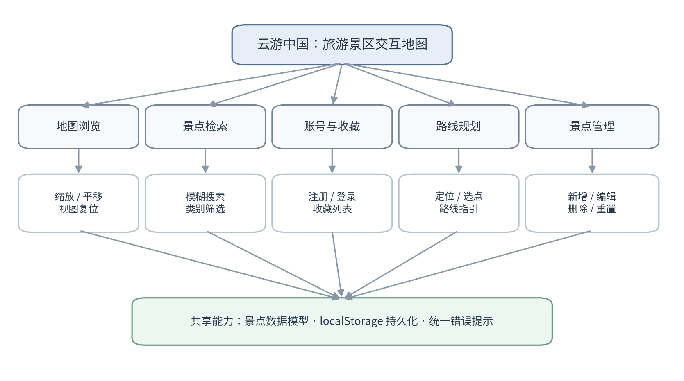
图 2-2 需求对应的系统功能模块

三、系统设计

3.1 功能模块划分
系统采用以地图为中心的组织方式。地图浏览模块负责底图展示、视图控制和标记绘制；景点检索模块负责输入匹配、类别筛选与热门地点定位；详情与收藏模块负责展示景点属性并维护个人兴趣列表；路线规划模块负责确定起终点、请求外部路线服务并显示结果；景点管理模块则为管理员提供数据增删改和恢复默认操作。各模块围绕同一份景点数组工作，因此当景点数据发生变化时，页面统计、分类计数、热门目的地和地图标记都需要保持一致。
图 3-1 功能模块划分
表 3 系统功能模块说明
模块 | 主要职责 | 关键文件或对象
地图浏览 | 初始化底图、添加控件、显示景点标记、调整地图视图。 | js/app.js、MapLibre GL JS
景点搜索与分类 | 匹配关键词、生成建议列表、过滤标记、定位景点。 | js/app.js 中的 computed 与 methods
景点数据 | 提供初始景点数组，定义景点属性结构。 | js/attractions.js
本地持久化 | 读取、保存和重置景点数组。 | js/store.js
账号与收藏 | 注册、登录、会话恢复、收藏切换和退出登录。 | js/auth.js
路线规划 | 构建 OSRM 请求、处理路线结果、格式化中文指引。 | js/navigation.js、js/app.js

3.2 功能流程设计
页面启动后，浏览器按顺序加载 Vue、MapLibre 及项目业务脚本。Vue 应用创建时先从本地存储读取景点数组和当前用户状态；组件挂载后初始化地图。地图底图触发 load 事件后，系统再批量创建景点标记并将地图调整到中国大陆范围。将标记创建放在地图加载完成之后，可以避免地图尚未准备好时添加图层或标记所造成的异常。
地图准备完成后，用户的操作会进入不同的功能分支。搜索操作通过计算属性生成建议列表；分类切换通过更新标记元素的可见状态实现；点击景点则更新选中景点并触发地图飞行定位；收藏和管理操作更新浏览器本地数据；路线规划则先确定起点和终点，再向 OSRM 服务发起请求，最后将返回的 GeoJSON 几何绘制到地图上。
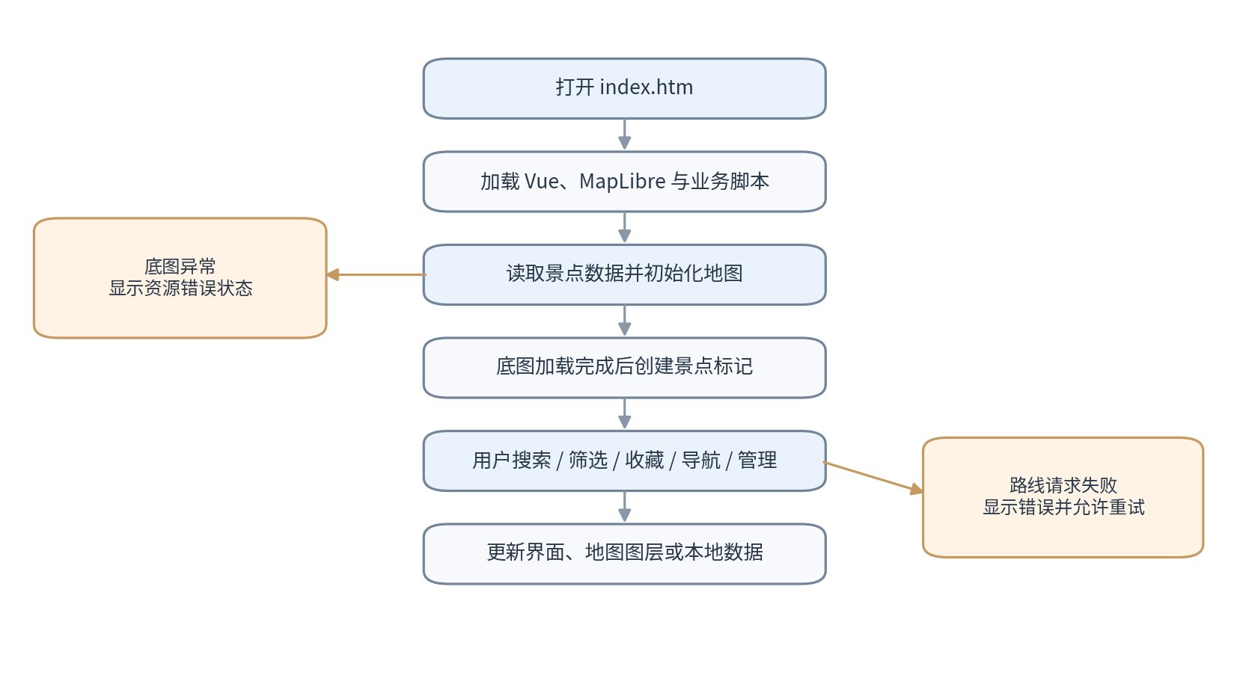
图 3-2 系统主要功能流程

3.3 界面设计
桌面端采用三栏布局：左侧面板放置系统介绍、景点概况和类别筛选，中间区域承载地图，右侧面板展示热门目的地与区域覆盖提示。顶部栏包含系统名称、搜索输入框、地图状态、视图复位和账号入口。该布局将高频操作放在地图附近，减少用户在不同页面之间跳转的需要。
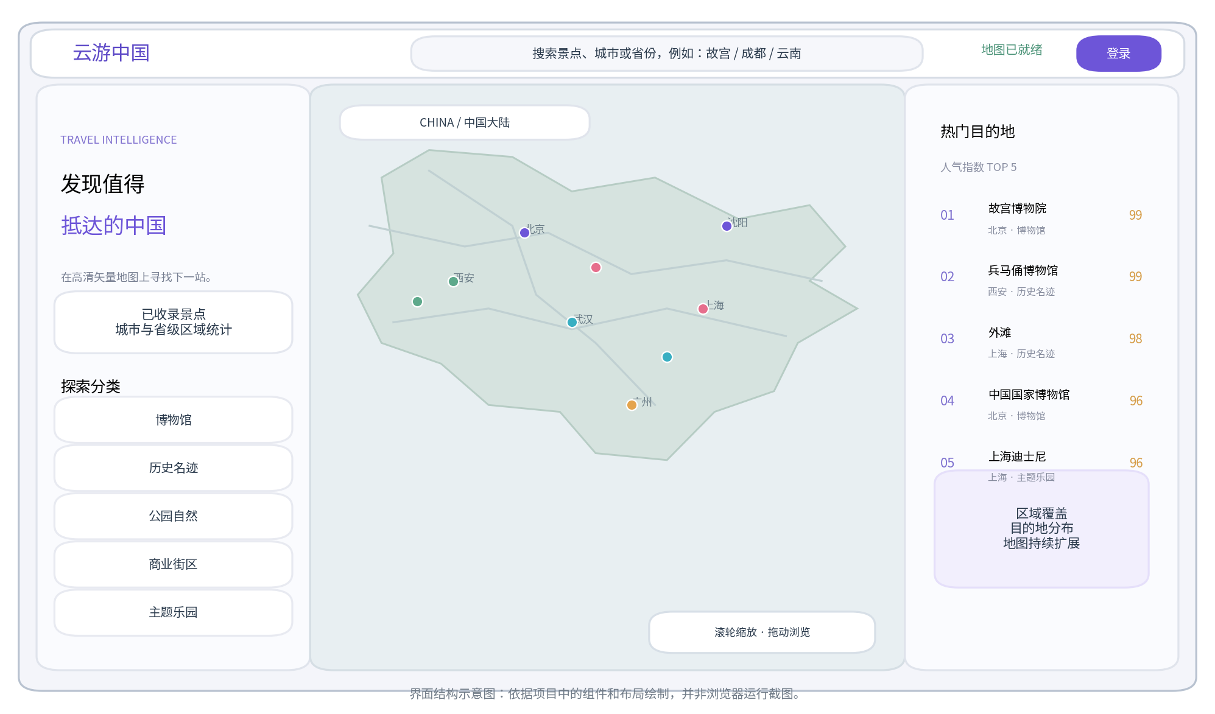
图 3-3 主界面布局示意图
在移动端，样式表通过媒体查询改变页面结构：隐藏右侧热门目的地面板，将地图扩展为主要视图，并把类别面板转换为可横向滚动的按钮列表。景点详情卡片和路线面板则调整到适合窄屏的宽度与位置。这样的设计并不是简单缩小桌面端，而是根据屏幕空间重新安排操作优先级。

3.4 系统总体结构
从实现结构看，项目由静态页面、样式文件、业务 JavaScript 模块和本地依赖库构成。Vue 3 负责页面状态和交互，MapLibre GL JS 负责地图渲染，OpenFreeMap 提供矢量底图样式及瓦片资源，OSRM 负责路线计算。景点和账号数据由浏览器 localStorage 保存，系统没有独立业务服务器，因此不能把本地存储描述为服务端数据库。
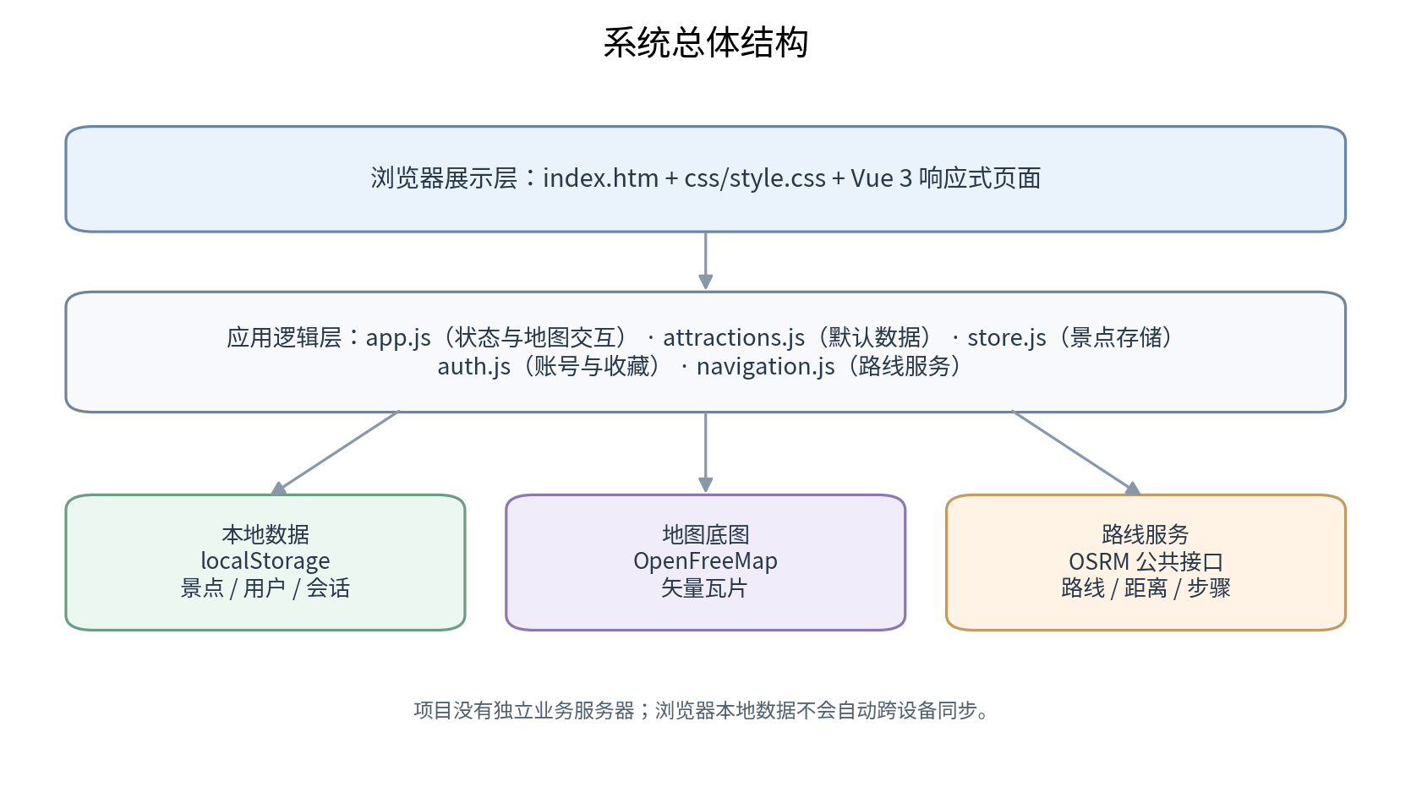
图 3-4 系统总体结构图

四、功能展示

4.1 首页与地图概览
首页进入后直接显示中国大陆范围的矢量地图。地图初始化时设置中心位置、初始缩放级别和允许浏览的经纬度边界，并添加缩放导航、全屏和比例尺等控件。底图加载完成后，页面状态文字更新为地图就绪；如果出现地图资源加载异常，页面会给出相应状态提示。用户可以拖动地图查看不同区域，也可以通过复位按钮返回全国视图。
图 4-1 首页地图与三栏面板示意图
左侧景点概况根据当前景点数组计算已收录数量、省级区域数量和目的地城市数量；右侧热门目的地则按照热度排序，热度相同时再参考评分。用户点击热门目的地后，系统会将地图定位到对应景点，并在页面中显示该景点的详细信息。以上统计均来自当前浏览器中的景点数组，因此管理员新增或删除记录后，相关统计会随响应式状态一起更新。

4.2 景点搜索与分类筛选
搜索框支持输入景点名称、城市、省份或其他关键词。系统把输入内容转换为小写并去除空格，再将景点的名称、城市、省份、类别名称、简介和亮点拼接后进行包含关系匹配。匹配结果按照热度从高到低排序，最多展示七条建议。用户按回车时，系统优先定位到第一条建议；点击建议项则定位到指定景点。
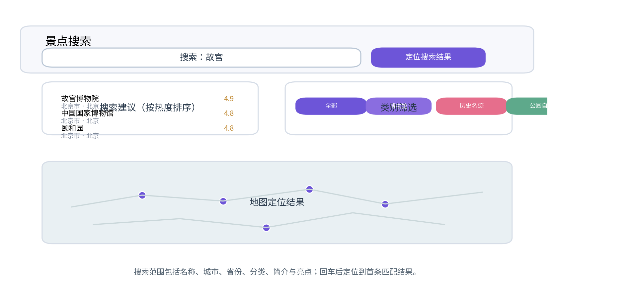
图 4-2 景点搜索与类别筛选示意图
分类筛选与搜索互相配合。用户可以直接选择博物馆、历史名迹、公园自然、商业街区或主题乐园类别，系统通过切换标记元素的可见状态实现过滤，而不需要重新加载整张地图。若当前选中的景点不属于新选择的类别，系统会清除对应详情和悬浮卡片，避免地图已过滤但旧详情仍然停留在界面中的情况。点击“重置”或切换回全部景点，可以恢复所有标记。
关键代码：搜索建议的匹配与排序逻辑（js/app.js）
suggestions() {
const query = this.searchQuery.toLowerCase().replaceAll(" ", "");
if (!query) return [];
return this.attractions
.filter((item) => {
const haystack = [
item.name, item.city, item.province,
CATEGORY_MAP[item.category].label,
item.summary, ...item.highlights
].join("").toLowerCase().replaceAll(" ", "");
return haystack.includes(query);
})
.sort((a, b) => b.popularity - a.popularity)
.slice(0, 7);
}

这段逻辑体现了“先统一检索文本，再匹配、排序、截断”的处理顺序。将多种属性纳入同一个检索串，可以让用户不必记住精确的景点名称；限制建议项数量则避免输入框下方出现过长列表。当前匹配属于前端内存中的字符串包含匹配，适合规模较小的课程数据集；当景点数量显著增加时，可以考虑引入更合适的索引、拼音检索或服务端搜索。

4.3 景点详情与收藏
当鼠标悬浮在地图标记上时，系统通过 MapLibre Popup 显示简要信息，包括景点名称、所在省市、评分、简介、亮点和建议游览时间。用户单击标记后，地图会通过 flyTo 动画移动到景点附近，并打开详细信息卡。详情卡除基础属性外，还提供收藏入口和路线规划入口，使用户可以从查看信息继续进入后续操作。
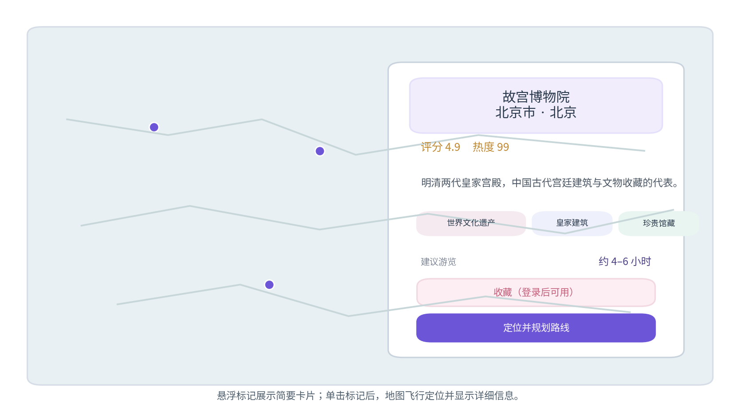
图 4-3 景点详情与收藏操作示意图
收藏功能依赖当前登录用户。用户点击收藏按钮时，系统先检查当前用户是否存在；若未登录，则打开登录弹窗并提示登录后再收藏；若已登录，则调用账号模块切换当前用户的收藏景点 ID 列表，并同步更新页面状态。个人主页根据收藏 ID 从当前景点数组中取回对应记录，因此景点删除后，已经失效的收藏 ID 不会作为有效景点继续显示。
收藏信息与账号信息均存放在本地浏览器中。它适合单机演示和验证前端状态管理，但不具备跨设备同步能力；如果清除浏览器站点数据，相关记录也会丢失。系统目前没有实现用户游记发布或跨用户共享足迹，因此报告中的个人功能以“收藏管理”为准，不将其扩展描述为旅行日志社区。

4.4 路线规划
路线规划从景点详情卡中的“导航到此”入口开始。系统将目标景点保存为终点，并尝试通过浏览器 Geolocation 获取当前位置作为起点。如果用户拒绝定位权限或浏览器不支持定位，界面会提示用户手动选择起点。手动方式包括在地图上点击位置，以及从已收录景点列表中选择另一处景点。
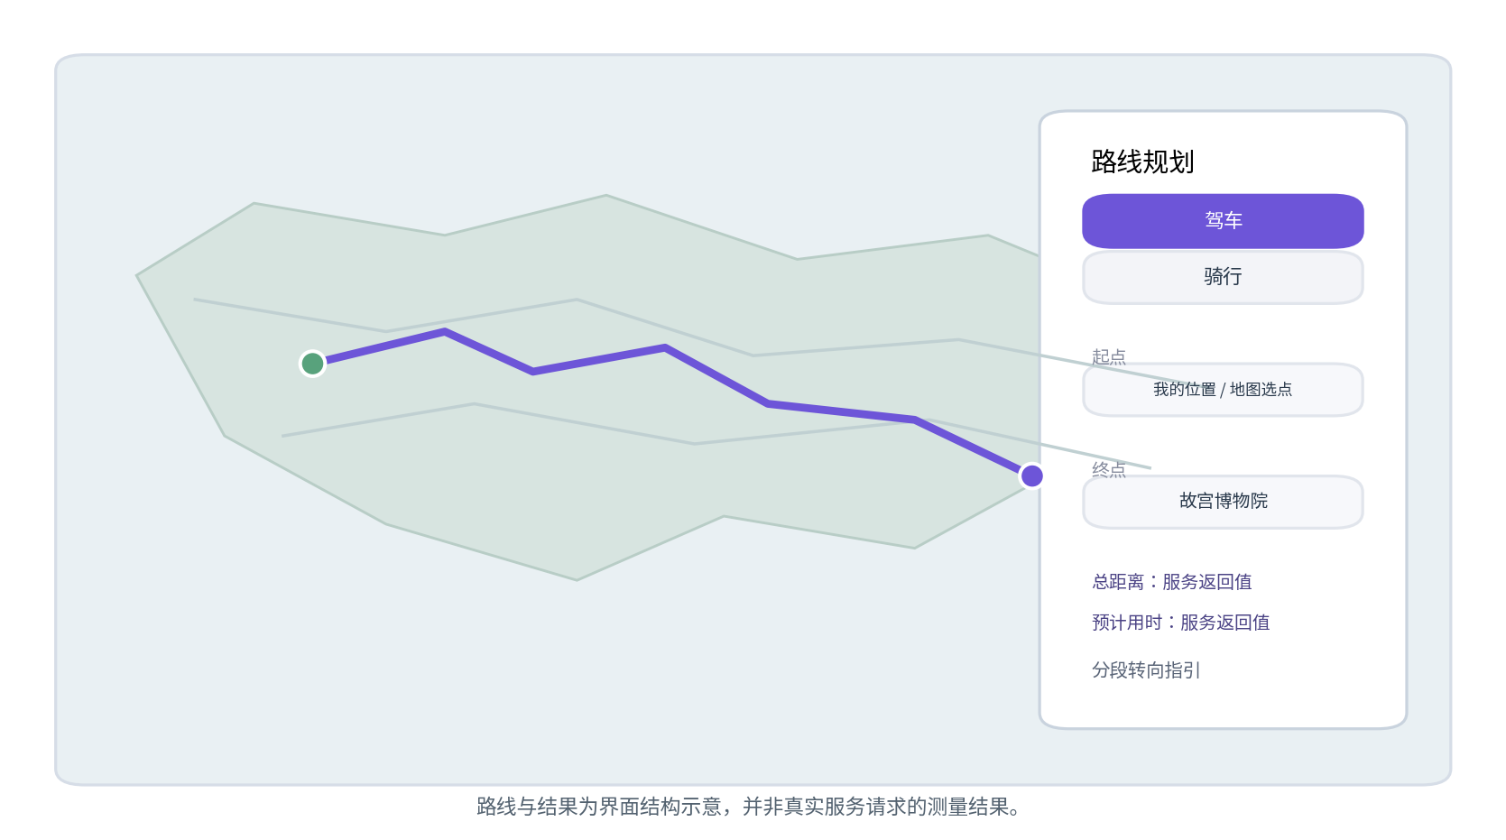
图 4-4 路线规划面板与路线绘制示意图
当起点、终点和出行方式均确定后，路线服务模块拼接 OSRM 路线请求。请求参数要求返回完整路线几何、GeoJSON 格式、分段步骤以及距离和时间信息。服务返回后，系统将路线几何作为 GeoJSON 数据源添加到 MapLibre 地图，并使用线图层绘制路线；随后调整地图范围，使起点和终点尽可能同时出现在视图内。面板同步显示总距离、预计用时和中文分段指引。
路线功能依赖网络和公共路线服务。代码对网络连接失败、HTTP 异常、请求频率限制和没有可用路线等情况进行了错误提示。需要注意的是，页面提供驾车与骑行两种选项，但具体路线能否返回仍取决于所请求的服务配置和对应区域的路网数据，不能把界面选项本身等同于任何区域都能成功规划。

4.5 用户账号与个人主页
登录弹窗与注册弹窗复用同一套表单，通过切换标签改变当前模式。注册时会检查用户名是否为空、用户名长度是否处于 3 至 20 个字符之间、密码是否至少为 6 位以及用户名是否已被注册；如果用户填写了确认密码，系统还会检查两次密码是否一致。登录成功后，当前用户状态写入 Vue 应用，顶栏显示用户昵称和个人主页入口。
个人主页显示昵称、用户名、角色、注册时间以及收藏景点数量，并列出当前用户收藏的景点。点击收藏记录可以关闭个人主页并定位到对应景点；点击取消收藏按钮则移除相应记录。退出登录时清除本地会话标识，并关闭个人主页和管理员面板。
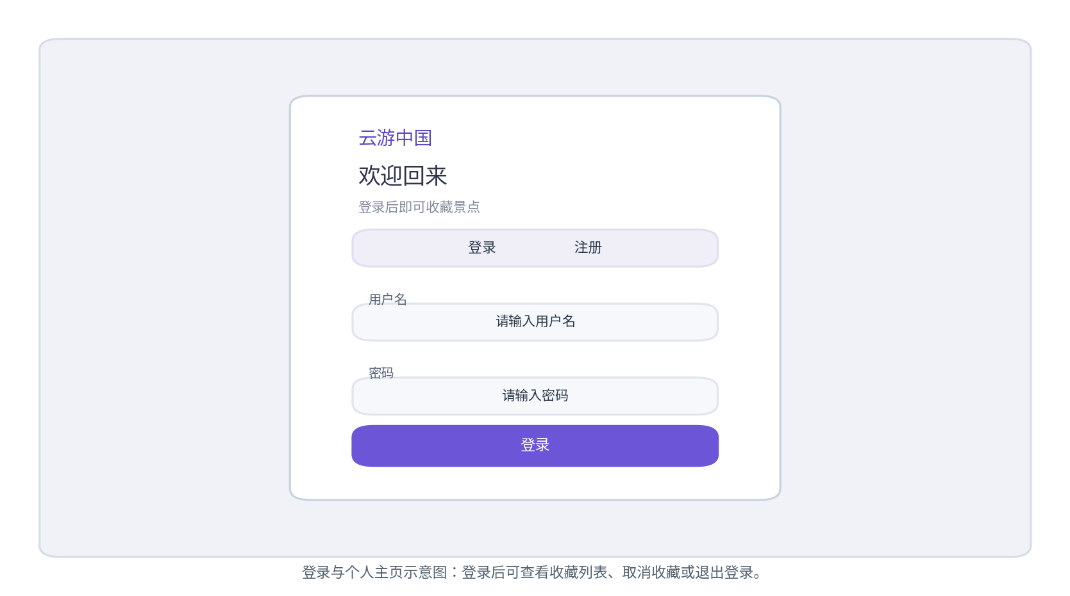
图 4-5 登录界面示意图
账号模块采用浏览器本地存储，不向服务器发送用户名和密码。项目对密码进行简单字符串散列后再保存，但该算法仅为课程演示用途，不能替代安全的密码哈希算法，也无法防止用户直接修改浏览器存储数据。真实部署时，应使用服务端认证、强密码哈希、会话安全策略和服务端权限校验。

4.6 景点管理
管理员登录后，顶栏显示管理入口。管理面板提供景点列表，并允许管理员新建或编辑记录。表单字段包括景点名称、所在城市、省份、类别、经度、纬度、评分、热度、简介、亮点和建议游览时间。经纬度以 WGS84 坐标存储，坐标顺序为经度在前、纬度在后，以符合 MapLibre 的 setLngLat 使用方式。
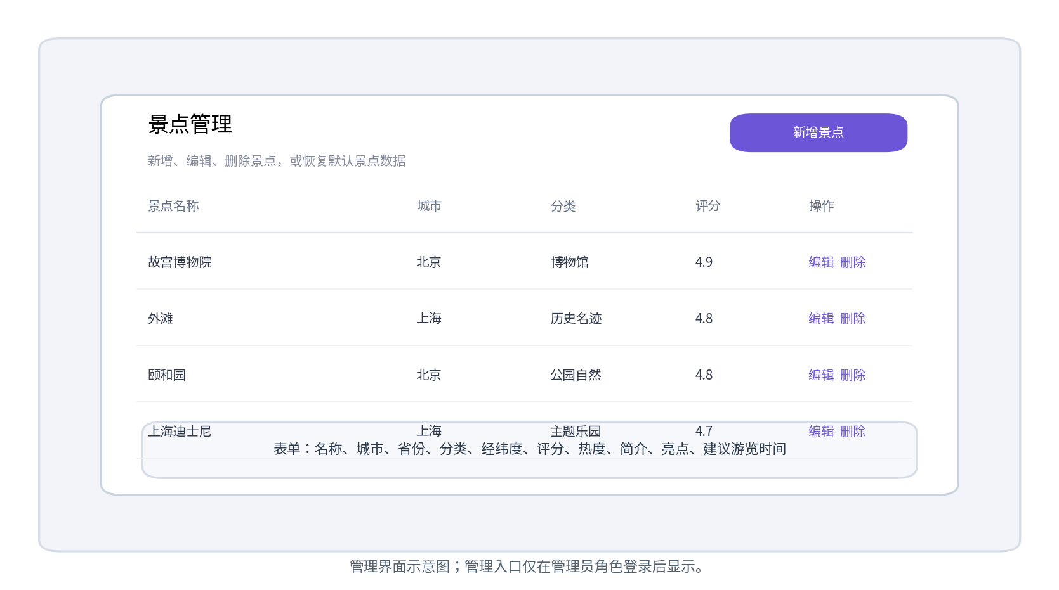
图 4-6 景点管理列表与维护表单示意图
表 4 管理表单主要校验规则
字段 | 校验要求 | 校验目的
名称 / 城市 / 省份 | 不能为空。 | 保证记录具备基本识别信息。
经度 | 必须为有效数字，范围 70 至 140。 | 限制到项目所面向的中国大陆范围。
纬度 | 必须为有效数字，范围 15 至 56。 | 减少明显错误的坐标输入。
评分 | 必须为有效数字，范围 0 至 5。 | 保持评分数值在预期范围内。
热度 | 必须为有效数字，范围 0 至 100。 | 保证热门目的地排序依据有效。
删除操作 | 同一记录需要再次确认后才删除。 | 降低误操作风险。

新增或编辑成功后，系统会保存景点数组，并相应创建、重建或移除地图标记。管理员恢复默认数据时，系统会先弹出确认提示，再清除当前本地存储并从默认数组重新初始化。由于数据实际保存在 localStorage 中，管理员操作只影响当前浏览器；其他用户或设备无法自动获取这些修改。

五、开发环境介绍及配置
项目采用静态网页组织方式，页面入口为 index.htm，样式集中在 css/style.css，业务逻辑按景点数据、数据持久化、账号与收藏、路线规划和地图交互拆分为多个 JavaScript 文件。Vue 与 MapLibre 的运行文件已经放在 libs 目录中，因此不需要额外执行 npm install 或构建命令即可启动页面。
表 5 系统开发与运行环境说明
环境 / 组件 | 版本或方式 | 主要用途
页面结构 | HTML5（index.htm） | 定义搜索栏、地图容器、侧栏、弹窗及管理表单。
样式布局 | CSS3（css/style.css） | 控制三栏布局、卡片、标记、弹窗和移动端响应式样式。
前端框架 | Vue 3.5.22（本地文件） | 管理响应式状态、计算属性和交互事件。
地图引擎 | MapLibre GL JS 5.12.0（本地文件） | 渲染矢量底图、地图控件、景点标记和路线图层。
矢量底图 | OpenFreeMap | 提供底图样式与地图资源，运行时需要联网加载。
路线服务 | OSRM 公共接口 | 计算路线几何、距离、预计用时和分段指引。
数据持久化 | 浏览器 localStorage | 保存景点数据、用户信息、会话和收藏记录。
本地启动 | Python 静态 HTTP 服务 | 通过本地 HTTP 地址访问页面，避免部分浏览器文件协议限制。

5.1 页面与脚本组织
项目没有独立的 package.json 构建链路，页面直接通过 script 标签加载本地依赖和业务文件。加载顺序很重要：Vue 和 MapLibre 必须先于使用它们的 app.js 加载；默认景点数组要先于 store.js 和 app.js 加载；账号与路线服务模块也要先于主应用脚本加载，以便主应用可以通过 window 上的模块对象调用相应方法。
项目文件结构（依据仓库 README 整理）
TravleMap/
├─ index.htm
├─ css/
│ └─ style.css
├─ js/
│ ├─ app.js # Vue 状态、地图与交互
│ ├─ attractions.js # 默认景点数据
│ ├─ store.js # 景点数据持久化
│ ├─ auth.js # 注册、登录、会话与收藏
│ └─ navigation.js # OSRM 路线规划服务
├─ libs/
│ ├─ vue/vue.global.prod.js
│ └─ maplibre/
│ ├─ maplibre-gl.js
│ └─ maplibre-gl.css
└─ README.md

5.2 Vue 3 前端框架
Vue 3 用于把界面状态与页面展示联系起来。主应用通过 Vue.createApp 创建应用，并在 data() 中维护搜索文本、当前分类、选中的景点、账号状态、管理表单和路线状态等数据。computed 用于计算搜索建议、景点数量、热门目的地和收藏列表；watch 监听 activeCategory 的变化并更新地图标记；methods 则封装地图初始化、景点定位、登录、收藏、管理和路线规划等操作。
采用响应式状态的好处是，数据变化后不必手动逐处修改页面文本。例如管理员新增景点后，景点数组发生变化，已收录数量、城市数量、分类计数和热门列表会重新计算；新增景点的地图标记则由业务方法显式创建。响应式状态与地图实例不是同一种对象：Vue 负责页面数据，MapLibre 负责地图渲染，两者通过方法调用和事件进行衔接。

5.3 MapLibre GL JS 与矢量底图
MapLibre GL JS 是项目的地图渲染引擎。系统通过 Map 对象指定地图容器、样式地址、中心点、缩放范围和浏览边界，并添加 NavigationControl、FullscreenControl、ScaleControl 等控件。景点标记由 Marker 对象创建，悬浮详情由 Popup 展示；路线则以 GeoJSON 数据源和 line 图层的方式添加到地图中。
底图样式指向 OpenFreeMap 的 positron 样式资源。由于地图样式和瓦片需要在运行时请求，虽然 Vue 与 MapLibre 的脚本文件存放在本地，首次打开页面仍然需要网络才能加载完整的矢量底图。若网络受限，页面框架和部分静态信息可能仍可见，但地图资源与路线服务不一定可用。

5.4 OSRM 路线服务
路线规划模块通过 Fetch API 向 OSRM 路线接口发送请求。请求中包含出行 profile、起终点坐标和返回格式参数。代码把服务返回的路线几何、总距离、总时长和第一段路线中的步骤整理为统一对象，再交给主应用更新界面。服务不可用时，模块会抛出可读错误，主应用将错误显示在路线面板中。

5.5 启动与访问配置
在项目根目录打开终端，使用 Python 提供的静态 HTTP 服务即可运行页面。该方式仅用于本地课程演示，不代表部署了业务后端。
本地启动命令
python -m http.server 8000
# 浏览器访问
http://localhost:8000/index.htm

如果页面可以打开但地图没有加载，应优先检查浏览器开发者工具中的 Network 与 Console 面板，确认 OpenFreeMap 资源是否成功返回；如果地图正常而路线规划失败，则需要进一步检查 OSRM 请求地址、网络状态、请求频率和服务返回内容。定位功能还要求浏览器获得用户授权，用户拒绝授权时应改用地图选点或景点选点。

六、核心逻辑与数据管理实现

6.1 景点数据模型
系统的核心业务对象是景点记录。默认景点以 JavaScript 数组形式保存在 js/attractions.js 中，每条记录通过 id 标识，并包含名称、城市、省份、分类、坐标、评分、热度、简介、亮点和建议游览时间。坐标使用 WGS84 经纬度，数据结构采用 coordinates: [longitude, latitude]，其中经度放在前面，纬度放在后面。
表 6 景点数据项说明
字段 | 示例或类型 | 含义
id | 字符串 | 景点唯一标识，用于收藏关联、标记管理和编辑定位。
name / city / province | 字符串 | 景点名称、所在城市和省份。
category | 枚举字符串 | museum、heritage、park、commercial 或 theme。
coordinates | [经度, 纬度] | WGS84 坐标，用于地图定位和路线请求。
rating | 数值（0–5） | 景点评分，用于详情展示和热度相同时的排序参考。
popularity | 数值（0–100） | 景点热度，用于热门目的地排序。
summary | 字符串 | 景点的简要介绍。
highlights | 字符串数组 | 景点亮点标签。
visitTime | 字符串 | 建议游览时间。

默认景点记录示例（js/attractions.js）
{
id: "forbidden-city",
name: "故宫博物院",
city: "北京",
province: "北京市",
category: "museum",
coordinates: [116.397, 39.9163],
rating: 4.9,
popularity: 99,
summary: "明清两代皇家宫殿，中国古代宫廷建筑与文物收藏的代表。",
highlights: ["世界文化遗产", "皇家建筑", "珍贵馆藏"],
visitTime: "约 4–6 小时"
}

6.1.1 本地持久化机制
js/store.js 对景点数据持久化进行了单独封装。首次读取时，如果 localStorage 中没有有效的景点数组，模块会复制默认景点数据并写入本地存储；后续读取优先返回本地保存的数组。save() 将当前景点数组序列化为 JSON 字符串，reset() 则删除相应键并重新执行 load()。
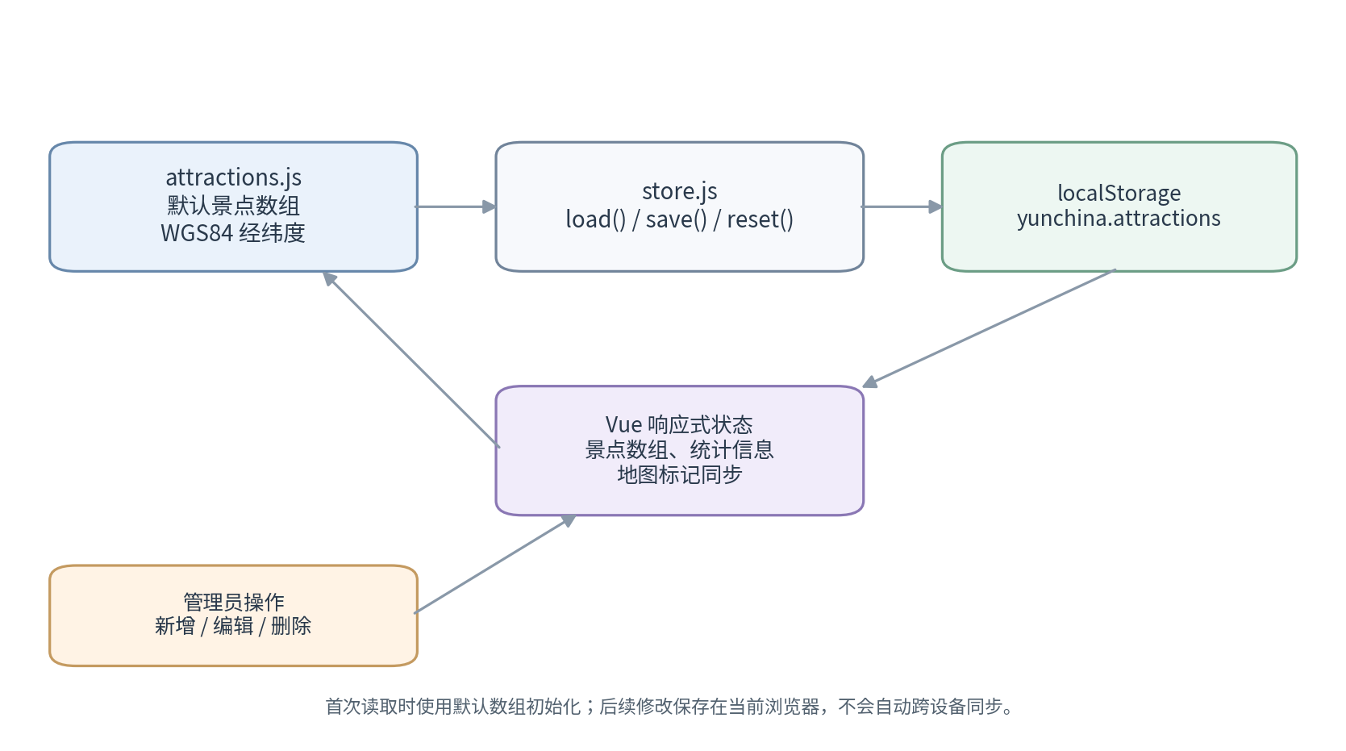
图 6-1 景点数据初始化与持久化流程
关键代码：景点数据初始化（js/store.js）
function load() {
try {
const raw = localStorage.getItem(KEY);
if (raw) {
const parsed = JSON.parse(raw);
if (Array.isArray(parsed) && parsed.length) return parsed;
}
} catch (err) {
// 忽略损坏的数据，回退到默认景点
}
const defaults = (window.CHINA_ATTRACTIONS || []).map((item) => ({ ...item }));
save(defaults);
return defaults;
}

本地存储键值的职责如表 7 所示。将景点数据与账号数据分开保存，能够降低不同功能互相覆盖数据的风险，但这些键值都由前端控制，用户可以通过浏览器开发者工具读取或修改。由于没有服务端数据库，当前系统不提供多用户之间的共享数据，也没有针对浏览器数据丢失的远程备份机制。
表 7 localStorage 主要数据键
键名 | 保存内容 | 使用模块
yunchina.attractions | 景点数组及管理员维护后的数据。 | ATTRACTION_STORE
yunchina.users | 用户账号资料、角色和收藏 ID 列表。 | AUTH
yunchina.session | 当前登录用户的 ID。 | AUTH

6.2 账号与收藏逻辑
账号模块通过自执行函数封装注册、登录、退出、当前用户读取和收藏切换等操作，并将接口挂载到 window.AUTH。注册时先完成输入校验，再检查用户名是否重复，最后创建用户对象并保存。登录时根据用户名查找用户，将输入密码计算后的散列值与保存值比较；匹配成功后写入会话 ID。应用启动时读取会话 ID，并从用户数组中恢复当前用户。
关键代码：登录校验与会话写入（js/auth.js）
function login(username, password) {
const user = findUser(String(username || "").trim());
if (!user || user.passwordHash !== hashPassword(String(password || ""))) {
throw new Error("用户名或密码错误");
}
writeJSON(SESSION_KEY, user.id);
return user;
}

function logout() {
localStorage.removeItem(SESSION_KEY);
}

收藏切换使用用户 ID 与景点 ID 关联。若收藏列表已经包含该景点 ID，则删除该 ID；否则将其加入列表。修改后的用户数组写回 localStorage，方法返回更新后的收藏 ID 列表供 Vue 状态同步。此处的用户 ID 和景点 ID 都是业务标识，并不表示服务端数据库中的外键关系。

6.3 管理员景点增删改
管理员表单在保存时先清除旧错误信息，再提取并规范化用户输入。系统首先检查名称、城市和省份是否为空，然后将经纬度、评分和热度转换为数字并验证范围。亮点字段可以输入多个关键词，保存时按逗号、顿号或空白字符拆分为数组。编辑时修改原记录并重建地图标记；新增时生成新的 ID、加入景点数组并创建新标记。
关键代码：坐标与数值范围校验（js/app.js）
const lng = Number(f.lng);
const lat = Number(f.lat);
if (!Number.isFinite(lng) || lng < 70 || lng > 140) {
return (this.adminError = "经度需为 70–140 之间的数字");
}
if (!Number.isFinite(lat) || lat < 15 || lat > 56) {
return (this.adminError = "纬度需为 15–56 之间的数字");
}

const rating = Number(f.rating);
const popularity = Number(f.popularity);
if (!Number.isFinite(rating) || rating < 0 || rating > 5) {
return (this.adminError = "评分需为 0–5 之间的数字");
}
if (!Number.isFinite(popularity) || popularity < 0 || popularity > 100) {
return (this.adminError = "热度需为 0–100 之间的数字");
}

删除操作通过 pendingDeleteId 记录第一次点击的景点；当用户再次对同一条记录执行删除时，才从地图标记集合和景点数组中移除对应对象。删除完成后，当前选中的详情卡也会被清理，最后把更新后的数组保存到 localStorage。恢复默认时则移除全部已有标记并重新创建默认标记，保证地图可视状态与数据源保持一致。

6.4 数据管理中的边界
当前实现强调课程功能演示，而不是生产级数据治理。景点字段校验主要覆盖必填项和数值范围，尚未建立复杂的地址反查、重复景点识别或坐标精度校验；管理员操作也没有服务端审计记录。由于所有数据保存在浏览器端，不同浏览器、设备或用户之间不会自动共享变更。后续若需要多人协作，可在保留现有数据模型的基础上接入后端 API 和数据库，并把前端的本地数据访问层替换为远程数据访问层。

七、前端设计与实现

7.1 地图初始化与标记绘制
地图初始化封装在主应用的 initMap() 方法中。系统创建 MapLibre Map 实例时指定容器 ID 为 map，并设置 OpenFreeMap 的 positron 样式、初始中心点、缩放级别和经纬度边界。地图加载完成后，先创建所有景点标记，再调整视图到中国大陆范围，并更新地图状态。地图资源异常则通过 error 事件修改状态提示，帮助用户区分页面加载与地图资源加载的问题。
关键代码：MapLibre 地图初始化（js/app.js）
this.map = new maplibregl.Map({
container: "map",
style: "https://tiles.openfreemap.org/styles/positron",
center: CHINA_VIEW.center,
zoom: CHINA_VIEW.zoom,
minZoom: 1.6,
maxZoom: 18,
maxBounds: [[70, 15], [140, 56]],
attributionControl: false,
antialias: true,
renderWorldCopies: false,
});

this.map.addControl(
new maplibregl.NavigationControl({ visualizePitch: true }),
"top-right"
);
this.map.addControl(new maplibregl.FullscreenControl(), "top-right");
this.map.addControl(
new maplibregl.ScaleControl({ maxWidth: 110, unit: "metric" }),
"bottom-right"
);

景点标记由 createMarker() 统一创建。每个标记根据类别添加 CSS 类，以便使用不同颜色区分不同类别；标记元素注册 mouseenter、mouseleave、focus、blur 和 click 事件，分别用于显示悬浮卡片、关闭卡片或进入详情。标记对象存入 markerStore，以景点 ID 作为键，方便后续修改或删除单个标记，而不必每次都重建整张地图。

7.1.1 悬浮卡片与详情联动
悬浮卡片通过 Popup.setHTML() 生成 HTML 内容。由于景点简介、名称和亮点来自数据数组，代码在拼接 HTML 前调用 escapeHtml() 转义特殊字符，避免数据中的尖括号、引号等字符直接进入 HTML 结构。单击标记后，focusAttraction() 更新选中对象、搜索框内容和分类状态，并调用 map.flyTo() 将地图平滑移动到景点附近。

7.1.2 分类筛选与视图复位
分类筛选通过更新 activeCategory 实现。watch 监听该状态后调用 updateMarkerVisibility()，遍历 markerStore 并根据类别为标记元素添加或移除 is-hidden 样式类。与重新创建所有标记相比，这种方式可以复用已有 Marker 实例，降低重复创建对象的开销。视图复位则清空搜索和选中状态、关闭 Popup，并使用 fitBounds() 将地图恢复到全国范围。

7.2 前端与外部服务交互
本项目没有传统意义上的自建后端 API。页面与数据之间的交互主要发生在浏览器内部，涉及 localStorage 的读写；地图底图由 OpenFreeMap 提供，路线则通过 Fetch API 请求 OSRM 公共接口。为了让业务逻辑不直接散落在界面事件中，路线请求与结果格式化被封装在 js/navigation.js，主应用只负责收集起终点、更新状态和绘制路线。
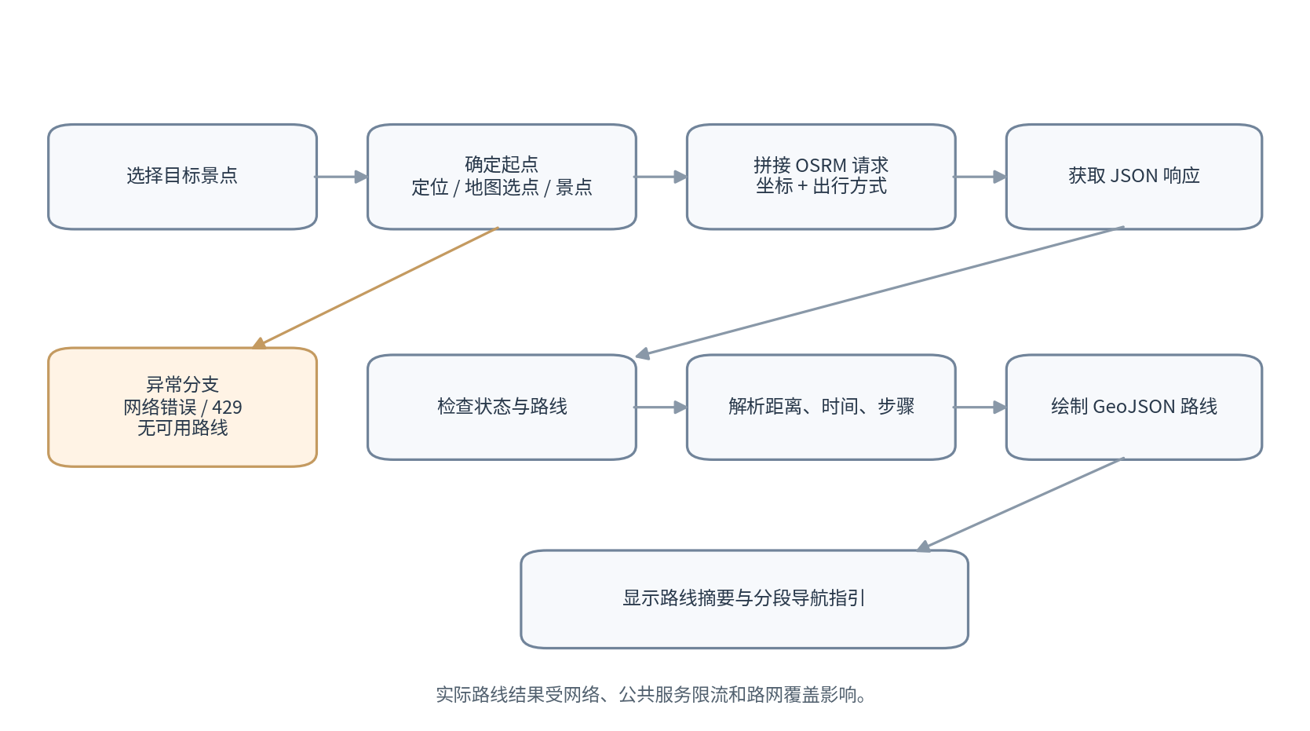
图 7-1 路线规划与外部服务交互流程
关键代码：构建 OSRM 路线请求（js/navigation.js）
const OSRM_BASE = "https://router.project-osrm.org/route/v1";
const PROFILES = {
driving: "driving",
cycling: "bike",
};

function buildUrl(profile, start, end) {
const coord = (point) => `${point.lng},${point.lat}`;
const resolved = PROFILES[profile] || "driving";
return `${OSRM_BASE}/${resolved}/${coord(start)};${coord(end)}` +
"?overview=full&geometries=geojson&steps=true&annotations=duration,distance";
}

路线请求返回后，主应用将 geometry 封装为 GeoJSON Feature。如果地图中已经存在 route-line 数据源，则通过 setData() 更新；如果不存在，则先添加数据源，再添加线图层。路线起点使用单独的 Marker 标记，地图视图通过 fitBounds() 同时包含起点和终点。清除路线时，系统会移除线图层、数据源和起点标记，避免多次规划路线后旧图层残留。

7.2.1 错误处理与浏览器能力
路线服务模块会捕获 Fetch 请求中的网络错误，并根据 HTTP 状态码区分请求频率限制与其他服务异常；如果响应 JSON 中没有有效路线，也会返回明确的错误信息。定位功能使用 navigator.geolocation.getCurrentPosition()，并设置高精度定位、超时和缓存时长等参数。定位失败时，用户仍可以选择地图选点或从已有景点中选择起点，避免单一定位方式失效后整个路线功能无法继续。

7.2.2 响应式布局与交互细节
CSS 通过媒体查询处理窄屏布局，并针对减少动态效果的系统偏好设置 reduced-motion 规则，缩短或关闭动画持续时间。搜索建议在地图开始移动时关闭，避免用户已经切换视图但建议列表仍遮挡界面；地图尺寸变化时调用 map.resize()，使地图画布重新适配容器。以上处理分别解决了布局适配、界面遮挡和地图容器尺寸变化等问题。

7.3 当前实现的不足与改进方向
首先，账号与权限只在浏览器端实现，无法防止用户通过开发者工具修改 localStorage 或绕过界面控制。其次，景点数据主要来自静态数组，管理员变更只保存到当前浏览器，缺少共享数据库和备份机制。再次，底图和路线规划依赖外部公共服务，网络、限流、样式资源或路网覆盖情况都可能影响使用体验。最后，搜索采用简单的字符串包含匹配，适用于当前规模的数据，但对拼音、错别字、同义词和大规模数据检索的支持仍然有限。
后续可以从三个方面改进：一是建立后端服务，将用户、景点和收藏数据放入数据库，由服务端完成身份认证、角色授权和数据校验；二是完善地图检索能力，增加拼音搜索、行政区筛选、附近景点查询和距离排序；三是提高服务韧性，为路线服务增加超时控制、重试策略、备用服务和更详细的错误状态，同时对地图数据和用户收藏建立备份机制。

八、个人总结
通过完成“云游中国：旅游景区交互地图”，我对 Web GIS 的组成方式有了更具体的认识。地图并不是一个孤立的页面控件，而是需要与业务数据、搜索条件、详情展示和用户操作共同工作。景点数据中的经纬度决定标记位置，分类字段决定筛选结果，评分和热度参与信息展示与排序；只有将数据结构和地图交互统一起来，系统才能形成较完整的使用流程。
在前端实现方面，项目让我进一步理解了 Vue 响应式状态与地图实例之间的分工。Vue 负责保存当前搜索文本、分类、选中景点、用户和路线状态，MapLibre 则负责渲染底图、标记、Popup 和路线图层。数据变化并不意味着地图对象会自动改变，因此需要通过创建、重建、隐藏和移除标记等显式方法维持两者之间的一致性。
在数据管理方面，localStorage 让静态网页能够保存景点、账号和收藏信息，适合课程作业快速演示，但它与真正的数据库和服务端认证存在明显区别。项目中的管理员入口、密码散列和角色字段主要用于展示完整的交互流程，不能直接作为生产系统的安全方案。通过梳理这些限制，我也更清楚地认识到，系统能否运行与系统是否适合真实部署，是两个不同层面的问题。
路线规划部分则把浏览器定位、坐标组织、HTTP 请求、JSON 解析、GeoJSON 绘制和异常处理串联在一起。调试此类功能时，需要分别检查定位是否获得授权、起终点坐标是否正确、外部服务是否返回有效路线，以及地图图层是否正确添加和清除。把问题拆成这些环节后，定位故障和验证结果会更加有针对性。
总体而言，本项目完成了旅游景点地图浏览、模糊搜索、分类筛选、详情查看、收藏、路线规划和景点维护等主要功能，也暴露出纯前端数据管理、账号安全和外部服务依赖方面的不足。后续若继续完善，可以优先将数据存储与身份认证迁移到后端，再逐步增强空间查询和路线服务能力。此次实践不仅加深了我对前端工程组织和 Web 地图技术的理解，也让我认识到，需求分析、数据建模、交互设计和异常处理需要结合起来考虑，才能形成较完整、可维护的应用系统。

参考资料
[1] TravleMap 项目仓库：云游中国：旅游景区交互地图. https://github.com/eightAddSeven/TravleMap
[2] Vue.js 官方文档. https://vuejs.org/
[3] MapLibre GL JS 官方文档. https://maplibre.org/maplibre-gl-js/docs/
[4] OpenFreeMap 项目网站. https://openfreemap.org/
[5] OSRM 项目文档. https://project-osrm.org/docs/

